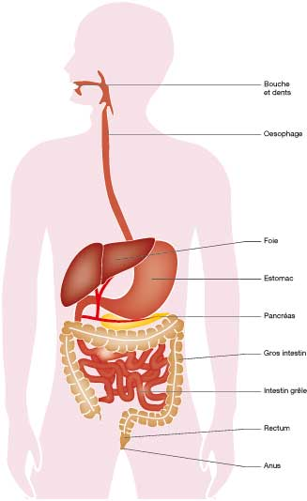
LA DIGESTION
- Définitions
Il est possible de donner de la digestion deux définitions selon le point de vue :
- Moléculaire : la digestion est la simplification moléculaire des aliments en nutriments.
- Fonctionnel : la digestion est la transformation des aliments non utilisables par les cellules en nutriments utilisables par les cellules.

MAIS retenir que la DIGESTION C’EST LA TRANSFORMATION DES ALIMENTS EN NUTRIMENTS ASSIMILABLES PAR L’ORGANISME.

- Le processus de digestion
Les aliments vont effectuer au cours de la digestion un trajet (appelé transit des aliments). Au cours de ce trajet, ils vont passer dans le tube digestif :
Bouche ⇨pharynx ⇨œsophage ⇨estomac ⇨ intestin grêle ⇨ gros intestin (colon) ⇨ rectum ⇨ anus.

Attention ! Dans le processus de digestion, il faut distinguer :
- L’appareil digestif : qui est l’ensemble des organes qui interviennent dans la digestion des aliments (l’appareil digestif permet la transformation des aliments et leur absorption) ;
- du tube digestif : qui n’est qu’une partie de l’appareil digestif et qui est l’ensemble des organes par lesquels passent les aliments.

SCHEMA DU TUBE DIGESTIF

Tout au long de ce transit, les aliments vont subir des transformations afin de devenir soit des nutriments qui seront absorbés au niveau de l’intestin grêle et qui passeront dans le sang ; soit des excréments (aliments non digérés rejetés à l’extérieur de l’organisme).
Organe | Phénomène | Suc digestif | Rôle
Bouche | Mastication par les dents | Salive | Début de digestion
Œsophage | Aucun | Aucun | Déglutition
Estomac | Brassage prolongé | Suc gastrique | Digestion
Intestin grêle | Brassage | Suc intestinal  Suc pancréatique | Fin de la digestion et absorption des nutriments
Intestin grêle | Brassage | Bile | Fin de la digestion et absorption des nutriments
Gros intestin et anus | Progression des aliments non digérés | Aucun | Rejet des selles par l'anus

On distingue toutefois 2 TYPES DE TRANSFORMATIONS :

1 – Transformation mécanique = transforme seulement la structure des aliments. Correspond au broyage et au brassage des aliments qui faciliteront les transformations chimiques. Cette transformation chimique débute dans la bouche avec la mastication, et se poursuit dans l’estomac dont la paroi musculeuse assure un brassage des aliments efficaces.

2- transformation chimique = transforme la nature des aliments (des molécules alimentaires). Correspond à la simplification des molécules complexes contenues dans les aliments pour obtenir les nutriments. Elle repose sur l’action des substances chimiques (enzymes contenus dans les sucs digestifs) libérées par certains organes du tube digestif.

Les sucs digestifs permettent la simplification des molécules complexes en nutriments grâce aux enzymes. Les enzymes sont des molécules capables d’accélérer les réactions chimiques. Elles facilitent ainsi la fragmentation des molécules complexes en présence d’eau. C’est ce que l’on appelle l’hydrolyse enzymatique.

Les étapes de la digestion

- Que se passent-ils une fois les aliments transportés et transformés ?
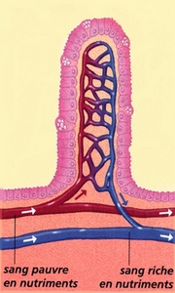
Les aliments non absorbés sont rejetés par l’anus (ce sont les selles). Les aliments transformés en nutriments sont absorbés au niveau de l’intestin grêle grâce à la présence de nombreuses villosités (c’est l’absorption intestinale = passage des nutriments du tube digestif au sang afin d’y être distribués au corps). Une fois absorbés, les nutriments sont assimilés par les cellules (c’est l’assimilation).

